**BAB IV**

**PERANCANGAN SISTEM**

**4.1. Perancangan Sistem**

Perancangan sistem adalah Menyusun atau mendesain suatu sistem yang berisi Langkah-langkah operasi dalam proses pengolahan data dan proses prosedur-prosedur untuk mendukung operasi sistem. Tujuan dari perancangan sistem adalah memetakan semua kebutuhan sistem sehingga sistem berjalan dengan baik, memenuhi kebutuhan para pemakai sistem seta memberikan gambaran yang jelas dan rancang bangun yang lengkap kepada para programmer dan para ahli yang terlibat dalam pengembangan sistem.

Perancangan sistem ini mencakup *use case diagram*, *activity diagram, sequence diagram,* dan *class diagram* yang depat menjelaskan aliran data yang diproses hingga menghasilkan informasi yang diinginkan.

**4.1.1. Identifikasi Aktor**

Pada sistem Informasi pemesanan Persada Konveksi ini terdapat 3 pengguna atau actor. Adapun penjeasan dari pengguna atau actor adalah sebagai berikut:

**Tabel 4.1** Indentifikasi Aktor

|  |  |  |
| --- | --- | --- |
| **No.** | **Aktor** | **Deskripsi** |
| 1 | Pegawai (Administrator) | Pengguna yang mempunyai hak akses untuk mengelola *website* secara keseluruhan. Pengguna ini dapat mengakses setiap data master, seperti data produk, data pelanggan, data pemesanan, data transaksi dan data penjualan. |
| 2 | Pemilik | Pemilik memiliki hak akses untuk melihat data pelanggan, data pemesanan, data penjualan, serta mencetak atau mengunduh laporan penjualan. |
| 3 | Pelanggan | Pelanggan dapat melihat produk, dan melakukan pemesanan, |

**4.1.2. Identifikasi Use Case**

Pada Sistem Informasi Pemesanan Konveksi Persad aini terdapat beberapa *use case* untuk mengetahui fungsi dalam sistem yang akan dibangun. Adapun penjelasan dari *use case* tersebut adalah sebagai berikut:

**Table 4.2.** Identifikasi *Use Case*

|  |  |  |
| --- | --- | --- |
| **No.** | **Aktor** | **Deskripsi** |
| 1 | Registrasi | [Pemilik, Pegawai, Pelanggan] Aktivitas yang diperlukan untuk membuat akun agar dapat mengakses aplikasi. |
| 2 | Login | [Pemilik, Pegawai, Pelanggan] Aktivitas untuk mengatur hak akses pengguna dan sebagai validasi untuk mendapatkan hak akses sistem. |
| 3 | Kelola data pelanggan | [Pegawai] Aktivitas untuk mengelola data pelanggan baik aksi tambah, ubah dan hapus data pelanggan. |
| 4 | Kelola data produk | [Pegawai] Aktivitas untuk mengelola data produk baik aksi tambah, ubah dan hapus data produk. |
| 5 | Kelola data pemesanan | [Pegawai] Aktivitas untuk mengelola data pemesanan baik aksi tambah, ubah dan hapus data. |
| 6 | Kelola data transaksi | [Pegawai] Aktivitas untuk mengelola data transaksi untuk aksi tambah dan ubah data transaksi. |
| 7 | Lihat Produk | [Pelanggan] Aktivitas untuk melihat produk |
| 8 | Lihat Detail Produk | [Pelanggan] Aktivitas untuk melihat detail produk |
| 9 | Approve Pembayaran | [Pegawai] Aktivitas untuk menyetujui bahwa pelanggan telah melakukan pembayaran |
| 14 | Melihat laporan penjualan | [Pemilik] Aktivitas untuk memeriksa penjualan konveksi |
| 15 | Kelola data pegawai | [Pemilik] Aktivitas untuk mengelola data pegawai untuk aksi tambah dan ubah data. |

**4.2. Metode Perancangan Sistem**

Untuk membantu proses perancangan sistem berorientasi objek, maka digunakan 4(empat) diagram yaitu *use case diagram*, *activity diagram, sequence diagram* dan *class diagram* sebagai berikut:

**4.2.1. *Use Case***

**4.2.1.1. Use Case Diagram**

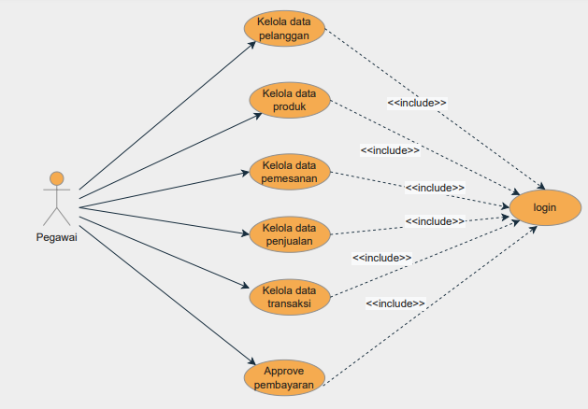

**Gambar 4.1** Use Case Pegawai

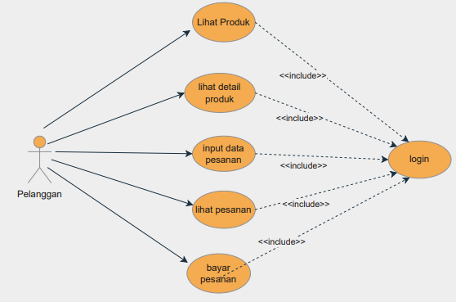

**Gambar 4.2** Use Case Pelanggan

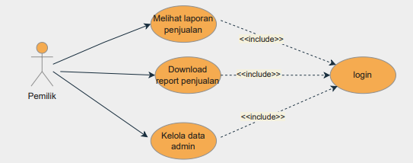

**Gambar 4.3** Use Case Pemilik

**4.2.1.2*. Use Case Spesification***

*1. Use Case Spesification Login*

**Tabel 4.3** *Use Case Spesification* *Login*

|  |  |  |
| --- | --- | --- |
| *Use Case Name* | Login | |
| *Actor* | Pemilik konveksi, Pegawai, dan pelanggan | |
| *Description* | Dalam proses ini sistem melakukan proses authentication dengan menyesuaikan *username* dan *password* yang dimasukkan oleh user dengan data berada di dalam database. Dan sistem juga melakukan proses *authorization*/menentukan hak akses yang dimiliki oleh user. | |
| *Pre-condition* | Pengguna dalam keadaan logout dan sistem menampilkan *form login* | |
| *Basic Flow* | Aktor | Sistem |
| 1. *Input username* dan *password* | Sistem melakukan validasi *username* dan *password* yang dimasukkan user |
| Alternative Flow | Jika Username dan password salah maka sistem akan menampilkan pesan “Username dan Password salah!”  Jika Username atau password kosong maka sistem akan menampilkan pesan “Username dan Password tidak boleh kosong” | |
| *Requirement* | Berhasil login sebagai pegawai atau pelanggan | |
| *Post-condition* | Sistem menampilkan halaman utama | |

2. *Use Case Spesification* Kelola Data Produk

|  |  |  |  |
| --- | --- | --- | --- |
| *Use Case Name* | Kelola Data Produk | | |
| *Actor* | Pegawai | | |
| *Description* | *Use Case* ini digunakan untuk mengelola data produk yang dapat diproduksi oleh konveksi. Fungsi-fungsi yang ada di dalam *use case* ini yaitu tambah, ubah dan hapus data produk. | | |
| *Pre-condition* | *User* dalam keadaan login | | |
| *Basic Flow* | Aksi | Aktor | Sistem |
|  | 1. Klik *button* data produk | 1. Sistem menampilkan halaman data produk |
|  | Tambah | 1. Klik *button* tambah | 1. Sistem menampilkan form tambah data |
|  |  | 1. Mengisi *form* tambah data dan klik *button save* | 1. Sistem melakukan validasi pada data yang diinputkan sebelum data dimasukan di dalam *database*. |
|  | Ubah | 1. Klik *button* data produk | 1. Menampilkan *form* yang berisi detail data yang akan diubah. |
|  |  | 1. Menginputkan perubahan data kemudian klik *button save* | 1. Sistem melakukan validasi data yang telah diinputkan user dan menyimpan data ke dalam *database.*   (*Alternatif flow* 6.1) |
|  | Hapus | 1. Klik button hapus pada tampilan. | 1. Sistem akan menampilkan konfirmasi hapus data |
|  |  | 1. Klik ok pada layer konfirmasi hapus data. (*alternatif flow* 5.1) | 1. Sistem akan menghapus data |
| *Alternative Flow* | 5.1 Mengklik button cancel (Kembali ke Langkah 2)  6.1 Data yang diinputkan tidak sesuai dengan peraturan sistem (Kembali ke langkah 4) | | |
| *Requirement* | Berhasil login sebagai pegawai | | |
| *Post-condition* | Sistem melakukan Data Manipulation Language (DML) pada database sesuai dengan aksi yang dilakukan aktor (tambah, ubah dan hapus data) | | |

3. *Use Case Spesification* Kelola Data Pesanan

|  |  |  |  |
| --- | --- | --- | --- |
| *Use Case Name* | Kelola Data Pesanan | | |
| *Actor* | Pegawai dan Pelanggan | | |
| *Description* | *Use Case* ini digunakan untuk mengelola data pesanan yang diinputkan oleh pelanggan dan pesanan yang diterima oleh konveksi. Fungsi-fungsi yang ada di dalam *use case* ini yaitu tambah, ubah dan hapus data pesanan. | | |
| *Pre-condition* | *User* dalam keadaan login | | |
| *Basic Flow* | Aksi | Aktor | Sistem |
|  | 1. Klik *button* data pesanan | 1. Sistem menampilkan halaman data pesanan |
|  | Tambah | 1. Klik *button* pesan | 1. Sistem menampilkan form tambah data untuk pesanan |
|  |  | 1. Mengisi *form* tambah data pesanan dan klik *button* pesan | 1. Sistem melakukan validasi pada data yang diinputkan sebelum data dimasukan di dalam *database*. |
|  | Ubah | 1. Klik *button* data pesanan | 1. Menampilkan *form* yang berisi detail data yang akan diubah. |
|  |  | 1. Menginputkan perubahan data kemudian klik *button save* | 1. Sistem melakukan validasi data yang telah diinputkan user dan menyimpan data ke dalam *database.*   (*Alternatif flow* 6.1) |
|  | Hapus | 1. Klik button batalkan pesanan pada tampilan. (*Alternatif flow* 3.1) | 1. Sistem akan menampilkan konfirmasi hapus pesanan |
|  |  | 1. Klik ok pada layar konfirmasi hapus data. (*alternatif flow* 5.1) | 1. Sistem akan menghapus data |
| *Alternative Flow* | 3.1. Pesanan hanya dapat dibatalkan oleh admin dengan menghapus data pesanan.  5.1 Mengklik button cancel (Kembali ke Langkah 2)  6.1 Data yang diinputkan tidak sesuai dengan peraturan sistem (Kembali ke langkah 4) | | |
| *Requirement* | Berhasil login sebagai pegawai atau pelanggan | | |
| *Post-condition* | Sistem melakukan Data Manipulation Language (DML) pada database sesuai dengan aksi yang dilakukan aktor (tambah, ubah dan hapus data) | | |

5. *Use Case Spesification* *Approve* Pembayaran

|  |  |  |  |
| --- | --- | --- | --- |
| *Use Case Name* | Approve Pembayaran | | |
| *Actor* | Pegawai | | |
| *Description* | *Use Case* ini digunakan oleh pegawai untuk menyetujui bahwa pelanggan telah melakukan pembayaran. | | |
| *Pre-condition* | *User* dalam keadaan login | | |
| *Basic Flow* | Aksi | Aktor | Sistem |
|  | 1. Klik *button edit* pada menu transaction   (*alternatif* 1.1) | 1. Sistem menampilkan form transaksi pesanan. |
|  |  | 1. Pilih status transaksi menjadi *approve.* | 1. Sistem menampilkan detail transaksi pesanan dimana status telah berubah menjadi *approved*. |
| *Alternative Flow* | 1.1 Klik *button reject* dan menambahkan catatan | | |
| *Requirement* | User login sebagai pegawai | | |
| *Post-condition* | Sistem melakukan Data Manipulation Language (DML) pada database sesuai dengan aksi yang dilakukan aktor (ubah data) | | |

6. *Use Case Spesification* Lihat Produk

|  |  |  |  |
| --- | --- | --- | --- |
| *Use Case Name* | Lihat Produk | | |
| *Actor* | Pelanggan | | |
| *Description* | *Use Case* ini digunakan oleh pelanggan untuk melihat produk | | |
| *Pre-condition* | *User* dalam keadaan login | | |
| *Basic Flow* | Aksi | Aktor | Sistem |
|  | 1. User klik *button* produkpada *navbar* | 1. Sistem menampilkan data produk yang disediakan konveksi |
| *Alternative Flow* | - | | |
| *Requirement* | User login sebagai pelanggan | | |
| *Post-condition* | Data produk berhasil ditampilkan | | |

7. *Use Case Spesification* Lihat Detail Produk

|  |  |  |  |
| --- | --- | --- | --- |
| *Use Case Name* | Lihat Detail Produk | | |
| *Actor* | Pelanggan | | |
| *Description* | *Use Case* ini digunakan oleh pelanggan untuk melihat detail produk | | |
| *Pre-condition* | *User* dalam keadaan login | | |
| *Basic Flow* | Aksi | Aktor | Sistem |
|  | 1. User klik *button* produkpada *navbar* | 1. Sistem menampilkan data produk yang disediakan konveksi |
|  |  | 1. User mengklik *link* detail produk | 1. Menampilkan halaman berisi detail produk |
| *Alternative Flow* | - | | |
| *Requirement* | User login sebagai pelanggan | | |
| *Post-condition* | Detail produk berhasil ditampilkan | | |

8. *Use Case Spesification* Input Data Pesanan

|  |  |  |  |
| --- | --- | --- | --- |
| *Use Case Name* | Input Data Pesanan | | |
| *Actor* | Pelanggan | | |
| *Description* | *Use Case* ini digunakan oleh pelanggan untuk Menginputkan detail pesanan produk | | |
| *Pre-condition* | *User* dalam keadaan login | | |
| *Basic Flow* | Aksi | Aktor | Sistem |
|  | 1. User klik *button* produkpada *navbar* | 1. Sistem menampilkan data produk yang disediakan konveksi |
|  |  | 1. User mengklik *button* detail produk | 1. Menampilkan halaman berisi detail produk |
|  |  | 1. *User* mengklik *button* buatpesanan | 1. Menampilkan form detail pesanan |
|  |  | 1. *User* menginputkan detail pesanan dan klik pesan | 1. Melakukan validasi pada data yang telah dimasukan *user* sebelum dimasukan ke dalam database.(Alternatif flow 8.1) |
| *Alternative Flow* | 8.1 Data yang diinputkan tidak sesuai dengan *requirements* sistem(Kembali ke Langkah 6) | | |
| *Requirement* | User login sebagai pelanggan | | |
| *Post-condition* | Berhasil menyimpan data pesanan ke dalam database | | |

11. *Use Case Spesification* Lihat *Progress* pesanan

|  |  |  |  |
| --- | --- | --- | --- |
| *Use Case Name* | Lihat *Progress* pesanan | | |
| *Actor* | Pelanggan | | |
| *Description* | *Use Case* ini digunakan oleh pelanggan untuk melihat *progress* pesanan yang berjalan. Informasi yang diberikan berupa presentase. | | |
| *Pre-condition* | *User* dalam keadaan login | | |
| *Basic Flow* | Aksi | Aktor | Sistem |
|  | 1. User klik pesanan saya | 1. Sistem menampilkan data pesanan pelanggan |
|  |  | 1. User mengklik *button* detail pesanan | 1. Menampilkan halaman berisi detail pesanan dan infomasi *progress* pesanan |
| *Alternative Flow* | - | | |
| *Requirement* | User login sebagai Pelanggan | | |
| *Post-condition* | *Progress* pesanan berhasil ditampilkan | | |

13. *Use Case Spesification* Lihat Laporan Penjualan

|  |  |  |  |
| --- | --- | --- | --- |
| *Use Case Name* | Lihat Laporan Penjualan | | |
| *Actor* | Pemilik | | |
| *Description* | *Use Case* ini digunakan oleh pemilik konveksi untuk melihat laporan penjualan | | |
| *Pre-condition* | *User* dalam keadaan login | | |
| *Basic Flow* | Aksi | Aktor | Sistem |
|  | 1. User klik *button* penjualanpada *navbar* | 1. Sistem menampilkan data penjualan. |
|  |  | 1. User mengklik *button* detail penjualan | 1. Menampilkan halaman berisi detail penjualan |
| *Alternative Flow* | - | | |
| *Requirement* | User login sebagai pemilik | | |
| *Post-condition* | Data penjualan berhasil ditampilkan | | |

14. *Use Case Spesification* Kelola Data Pegawai

|  |  |  |  |
| --- | --- | --- | --- |
| *Use Case Name* | Kelola Data Pegawai | | |
| *Actor* | Pegawai | | |
| *Description* | *Use Case* ini digunakan untuk mengelola data pegawai Persada Konveksi. Fungsi-fungsi yang ada di dalam *use case* ini yaitu tambah, ubah dan hapus data pegawai. | | |
| *Pre-condition* | *User* dalam keadaan login | | |
| *Basic Flow* | Aksi | Aktor | Sistem |
|  | 1. Klik *button* data Pegawai | 1. Sistem menampilkan halaman data Pegawai |
|  | Tambah | 1. Klik *button* tambah | 1. Sistem menampilkan form tambah data |
|  |  | 1. Mengisi *form* tambah data dan klik *button save* | 1. Sistem melakukan validasi pada data yang diinputkan sebelum data dimasukan di dalam *database*. |
|  | Ubah | 1. Klik *button* ubahdata pegawai | 1. Menampilkan *form* yang berisi detail data yang akan diubah. |
|  |  | 1. Menginputkan perubahan data kemudian klik *button save* | 1. Sistem melakukan validasi data yang telah diinputkan user dan menyimpan data ke dalam *database.*   (*Alternatif flow* 6.1) |
|  | Hapus | 1. Klik button hapus pada tampilan. | 1. Sistem akan menampilkan konfirmasi hapus data |
|  |  | 1. Klik ok pada layer konfirmasi hapus data. (*alternatif flow* 5.1) | 1. Sistem akan menghapus data |
| *Alternative Flow* | 5.1 Mengklik button cancel (Kembali ke Langkah 2)  6.1 Data yang diinputkan tidak sesuai dengan peraturan sistem (Kembali ke langkah 4) | | |
| *Requirement* | Berhasil login sebagai pegawai | | |
| *Post-condition* | Sistem melakukan Data Manipulation Language (DML) pada database sesuai dengan aksi yang dilakukan aktor (tambah, ubah dan hapus data) | | |

15. *Use Case Spesification* Kelola Data Pelanggan

|  |  |  |  |
| --- | --- | --- | --- |
| *Use Case Name* | Kelola Data Pelanggan | | |
| *Actor* | Pegawai | | |
| *Description* | *Use Case* ini digunakan untuk mengelola data pelanggan Persada Konveksi. Fungsi-fungsi yang ada di dalam *use case* ini yaitu tambah, ubah dan hapus data pegawai. | | |
| *Pre-condition* | *User* dalam keadaan login | | |
| *Basic Flow* | Aksi | Aktor | Sistem |
|  | 1. Klik *button* data pelanggan | 1. Sistem menampilkan halaman data pelanggan |
|  | Tambah | 1. Klik *button* tambah | 1. Sistem menampilkan form tambah data |
|  |  | 1. Mengisi *form* tambah data dan klik *button save* | 1. Sistem melakukan validasi pada data yang diinputkan sebelum data dimasukan di dalam *database*. |
|  | Ubah | 1. Klik *button* ubahdata pelanggan | 1. Menampilkan *form* yang berisi detail data yang akan diubah. |
|  |  | 1. Menginputkan perubahan data kemudian klik *button save* | 1. Sistem melakukan validasi data yang telah diinputkan user dan menyimpan data ke dalam *database.*   (*Alternatif flow* 6.1) |
|  | Hapus | 1. Klik button hapus pada tampilan. | 1. Sistem akan menampilkan konfirmasi hapus data |
|  |  | 1. Klik ok pada layer konfirmasi hapus data. (*alternatif flow* 5.1) | 1. Sistem akan menghapus data |
| *Alternative Flow* | 5.1 Mengklik button cancel (Kembali ke Langkah 2)  6.1 Data yang diinputkan tidak sesuai dengan peraturan sistem (Kembali ke langkah 4) | | |
| *Requirement* | Berhasil login sebagai pegawai | | |
| *Post-condition* | Sistem melakukan Data Manipulation Language (DML) pada database sesuai dengan aksi yang dilakukan aktor (tambah, ubah dan hapus data) | | |

* + 1. **Activity Diagram**

1. *Activity Diagram* Registrasi

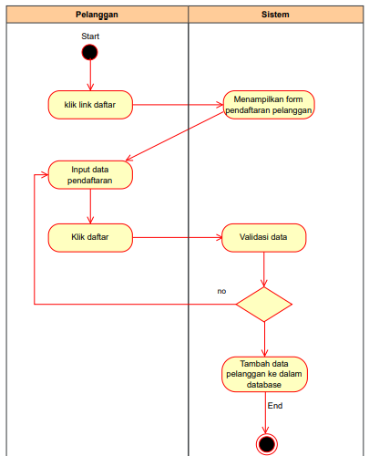

**Gambar 4.4** *Activity Diagram Registrasi*

1. *Activity Diagram* Login

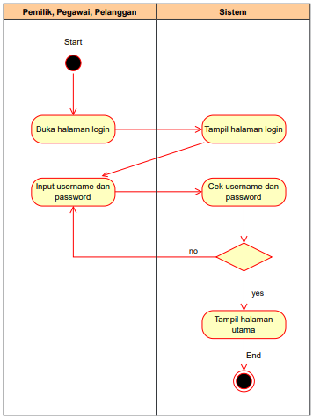

**Gambar 4.5** *Activity Diagram Login*

1. *Activity Diagram* Kelola Data Pelanggan

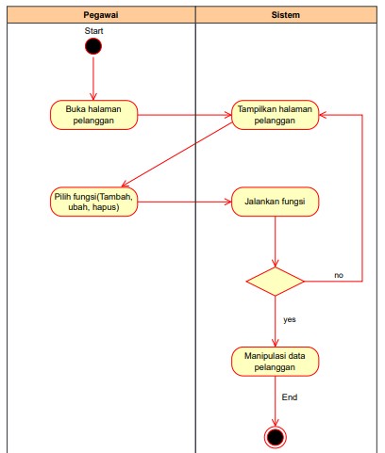

**Gambar 4.5** *Activity Diagram* Kelola Data Pelanggan

1. *Activity Diagram* Kelola Data Produk

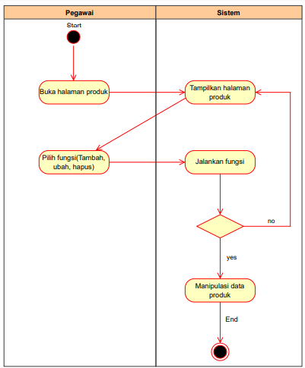

**Gambar 4.5** *Activity Diagram* Kelola Data Produk

1. *Activity Diagram* Lihat Produk

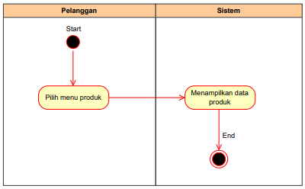

**Gambar 4.8** *Activity Diagram* Lihat Produk

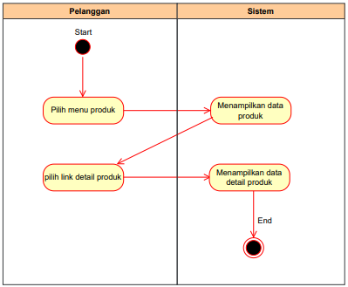

**Gambar 4.9** *Activity Diagram* Lihat Detail Produk

1. *Activity Diagram* Kelola Data Pesanan

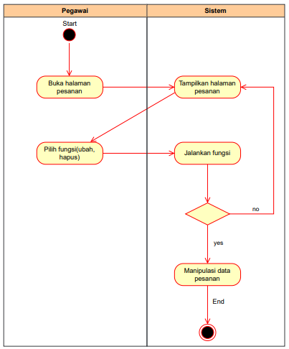

**Gambar 4.5** *Activity Diagram* Kelola Data Pesanan oleh Pegawai

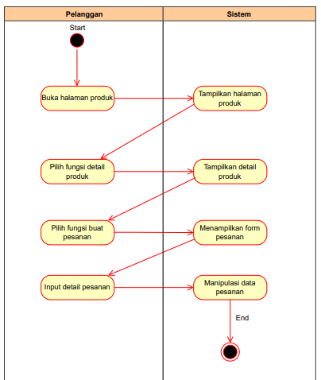

**Gambar 4.6** *Activity Diagram* Kelola Data Pesanan oleh Pelanggan

1. *Activity Diagram* Kelola Data Penjualan

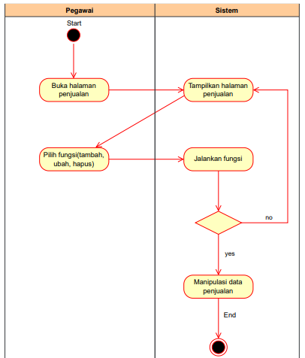

**Gambar 4.7** *Activity Diagram* Kelola Data Penjualan

1. *Activity Diagram* Konfirmasi Pembayaran

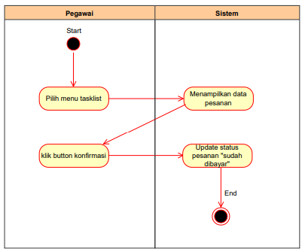

**Gambar 4.10** *Activity Diagram Approve* Pembayaran

1. *Activity Diagram* Lihat Progress Pesanan

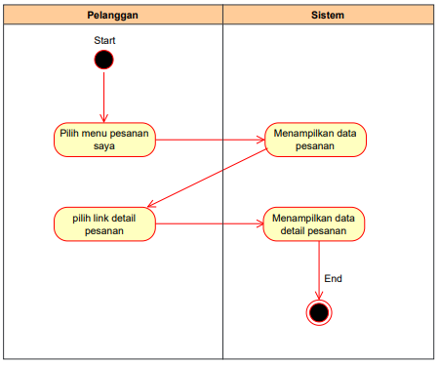

**Gambar 4.11** *Activity Diagram* Lihat Progress Pesanan

1. *Activity Diagram* *Bayar* Pesanan

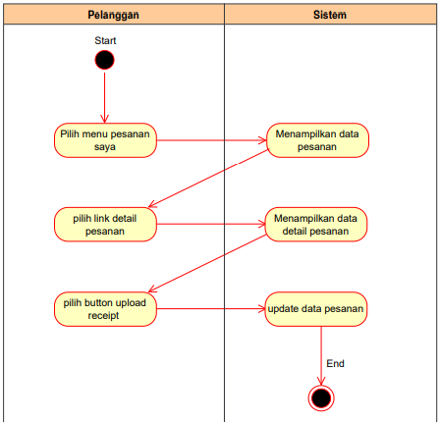

**Gambar 4.12** *Activity Diagram Upload* Bukti Pembayaran

1. *Activity Diagram* Lihat Laporan Penjualan

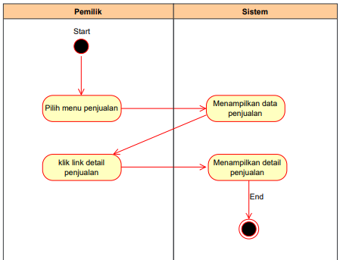

**Gambar 4.13** *Activity Diagram* Lihat Laporan Penjualan

1. *Activity Diagram* Kelola Data Pegawai

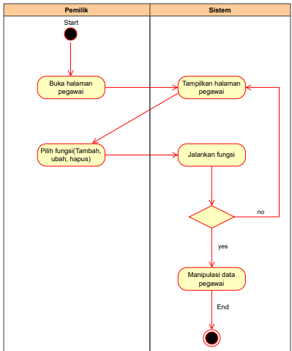

**Gambar 4.13** *Activity Diagram* Kelola Data Pegawai

1. *SubActivity* Diagram Jalankan Fungsi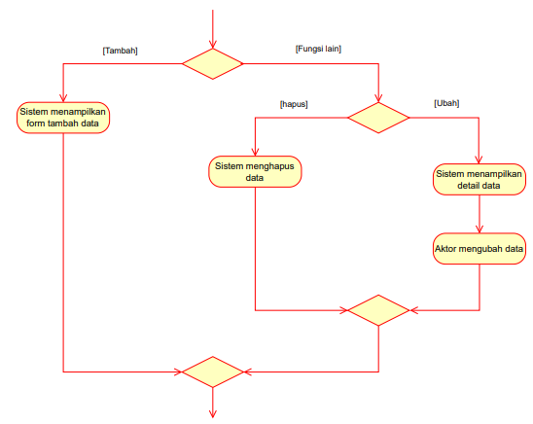

**Gambar 4.14** *SubActivity* Diagram Jalankan Fungsi

* + 1. **Sequence Diagram**

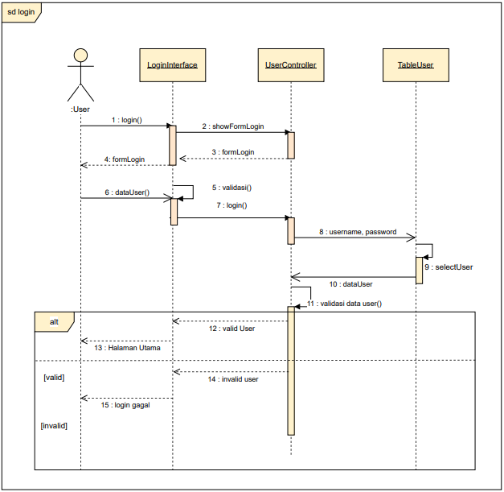

**Gambar 4.15** *Sequence Diagram Login*

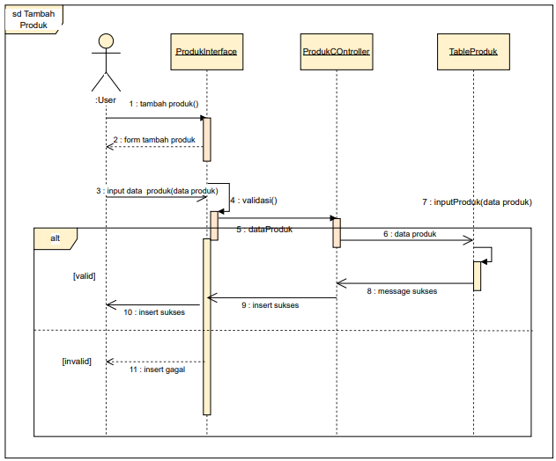

**Gambar 4.16** *Sequence Diagram* Tambah Produk

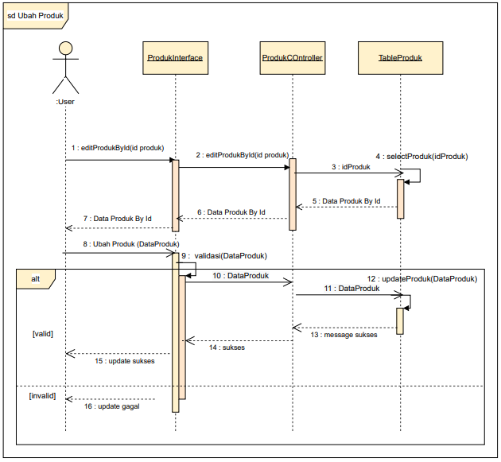

**Gambar 4.17** *Sequence Diagram* Ubah Produk

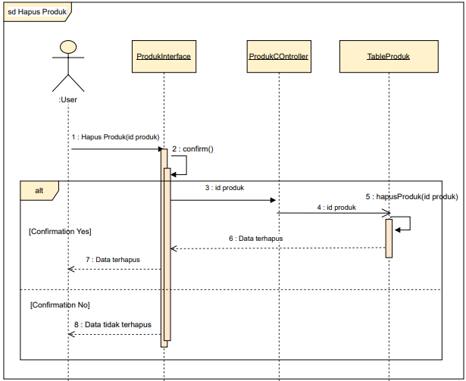

**Gambar 4.18** *Sequence Diagram* Hapus Produk

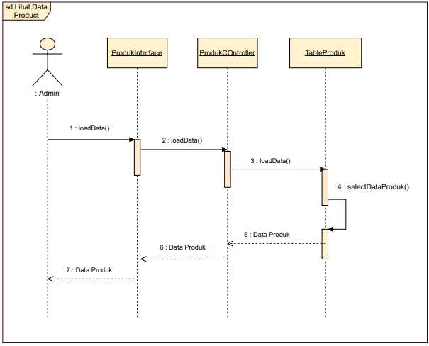

**Gambar 4.19** *Sequence Diagram* Lihat Data Produk

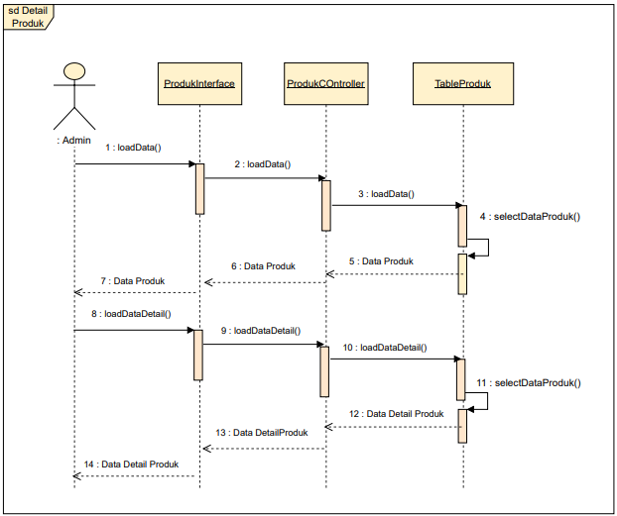

**Gambar 4.20** *Sequence Diagram* Lihat Detail Produk

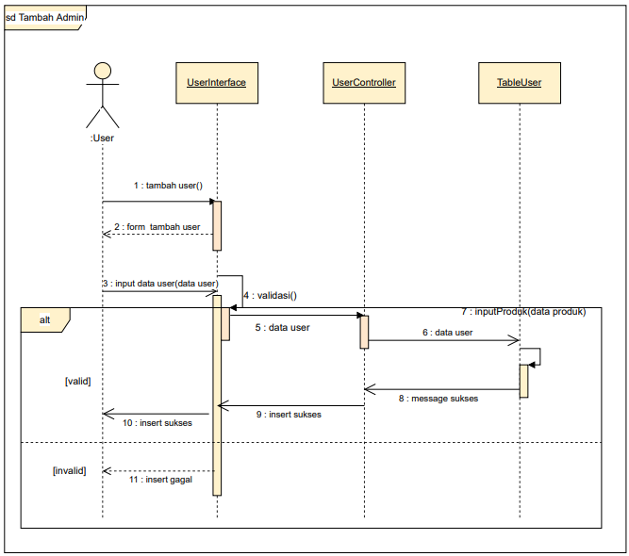

**Gambar 4.21** *Sequence Diagram* Lihat Tambah Admin

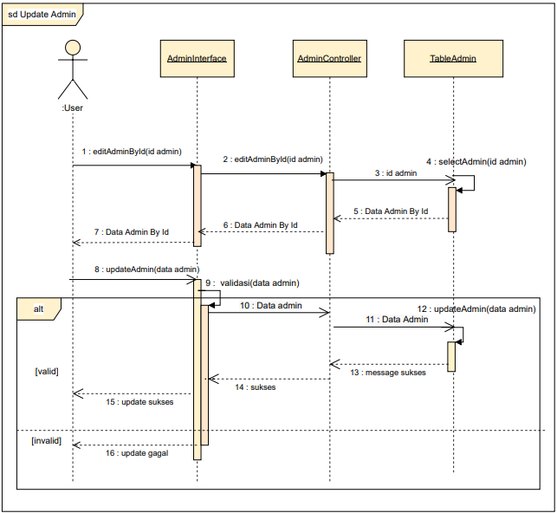

**Gambar 4.21** *Sequence Diagram* Lihat Update Admin

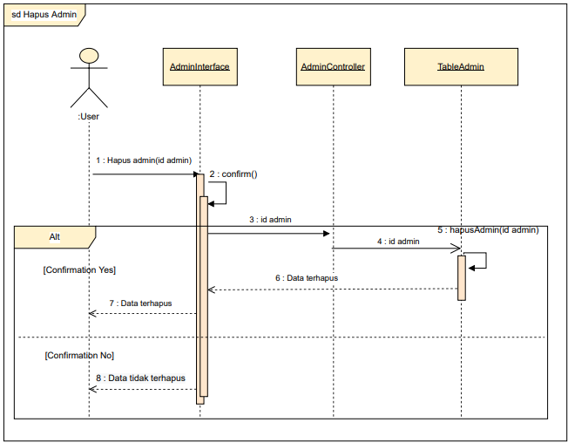

**Gambar 4.22** *Sequence Diagram* Lihat Hapus Admin

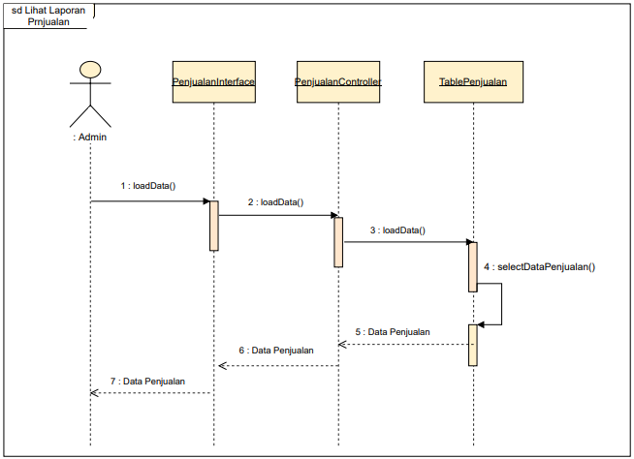

**Gambar 4.23** *Sequence Diagram* Lihat Laporan Penjualan

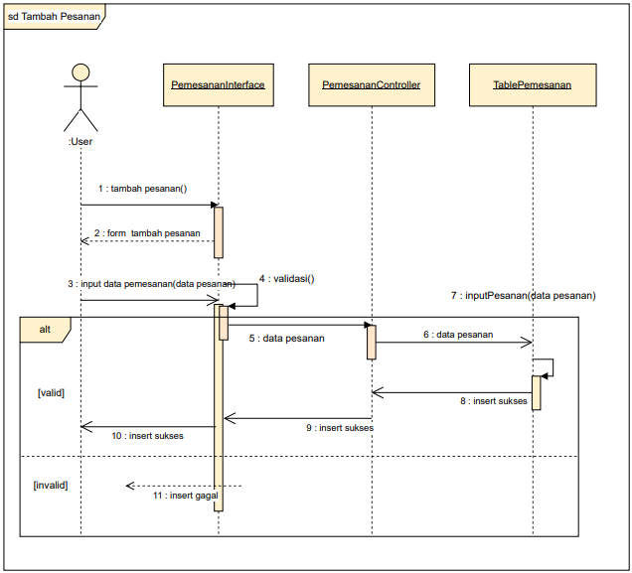

**Gambar 4.24** *Sequence Diagram* Tambah Pesanan

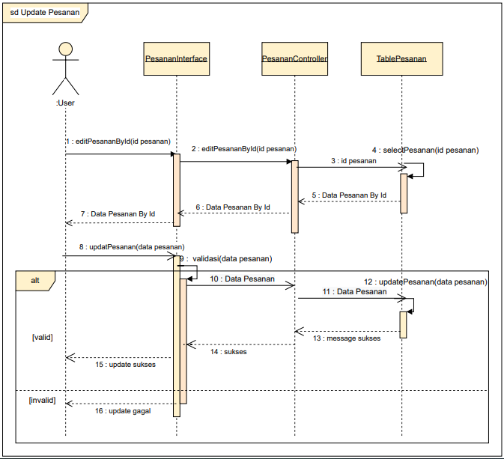

**Gambar 4.25** *Sequence Diagram* Ubah Pesanan

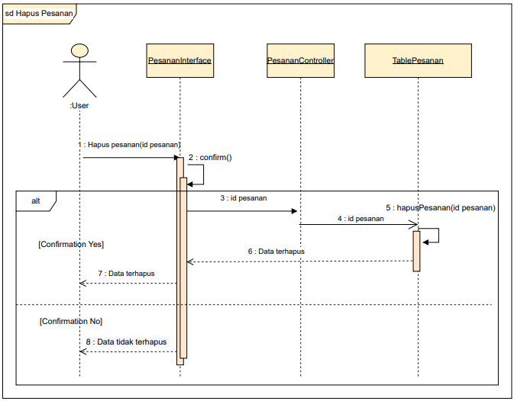

**Gambar 4.26** *Sequence Diagram* Hapus Pesanan

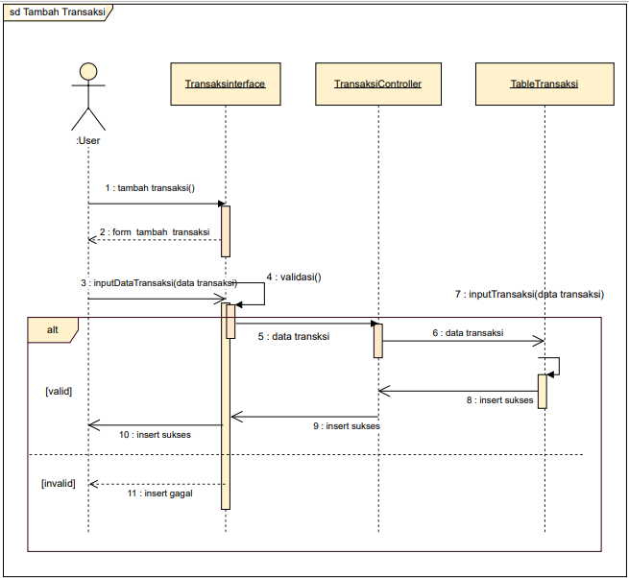

**Gambar 4.26** *Sequence Diagram* Tambah Transaksi

